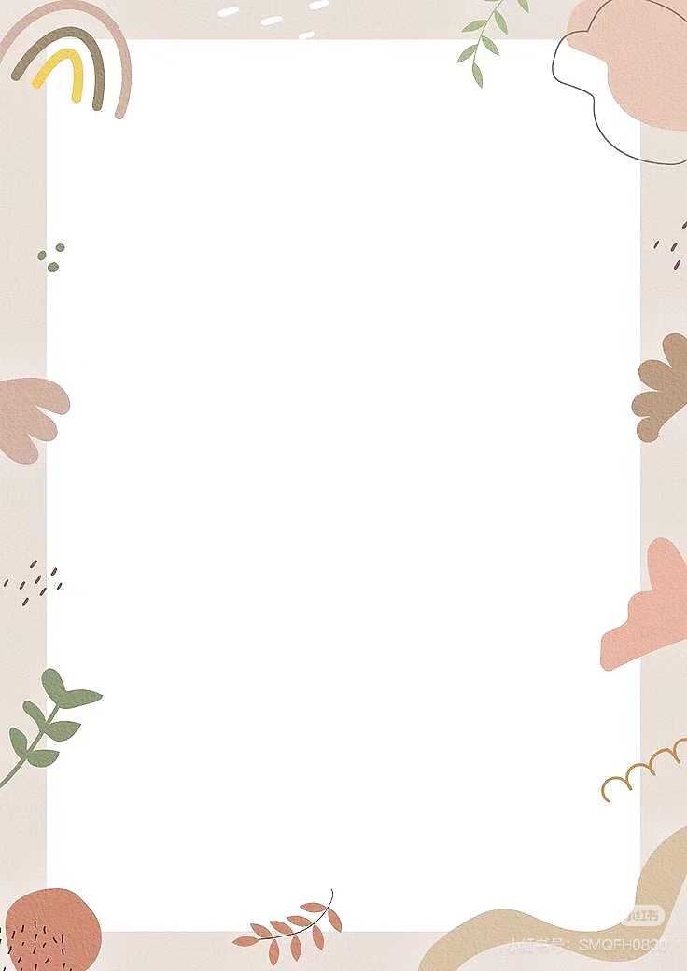**班级动态(11.21)**

**一、晨间来园基本情况**

1.来园人数：应到24人，实到19人。

2.今日天气：晴天。

①能够独立签到以及和老师打招呼的幼儿：**陈衍，刘浩宸，沈子骁，王熠文，邹梓桐，邓文汐，高彦清，刘沐子，梅语菲，彭璟沅**；

②能够自主绕水杯带的幼儿：**陈衍，郭晨希，立晔，刘砺行，沈子骁，田乐，王瑞泽，王熠文，赵奕博，刘沐子，刘慕汐，梅语菲，彭璟沅，张欣颖**；

③能够自主玩桌面游戏的幼儿：**陈衍，梁一鸣，刘浩宸，刘砺行，沈子骁，田乐，王瑞泽，王熠文，赵奕博，邹梓桐，邓文汐，梅语菲，彭璟沅，张欣颖**。

**二、区域游戏情况**

图书角：认真翻阅绘本专注看书以及还在讲述故事的小朋友：**张欣颖、刘慕汐**；

建构区：（地面）在地面建构搭建小楼房的小朋友：**沈子骁、王熠文**；（桌面）用插塑积木拼成机关枪的小朋友：**田乐、邹梓桐、郭晨希**；小球连接成毛毛虫的小朋友：**赵奕博、梁一鸣**；

益智区：按照图卡进行图形拼图的小朋友：**刘砺行**；

娃娃家：（厨房）学当小厨师、小客人的小朋友：**梅语菲、刘浩宸、高彦清**；（卧室）细心照顾宝宝，学着打扮自己的小朋友：**邓文汐；**

美工区：在用蜡笔给小白兔涂颜色的小朋友：**立晔**；

万能工匠：自主建构的小朋友：**刘沐子、彭璟沅；**

自然材料：用彩色小石头、莲蓬头和小树枝拼搭游戏的小朋友：**王瑞泽**。

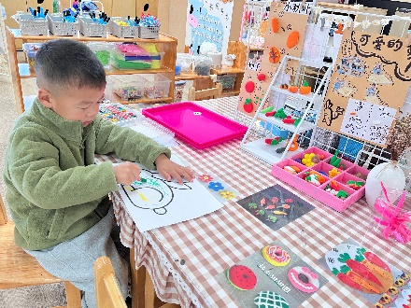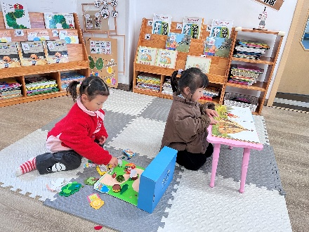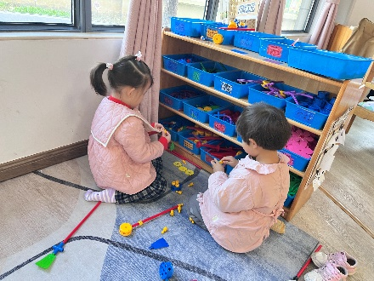

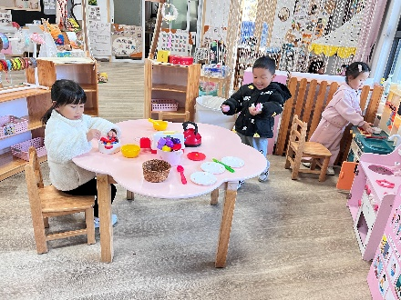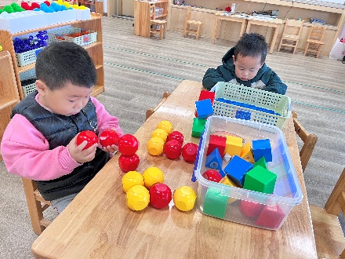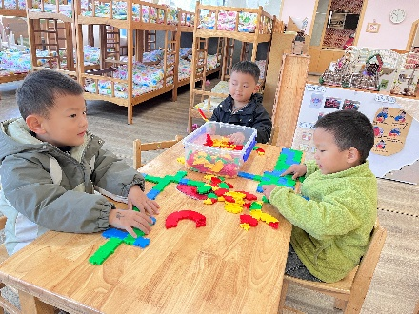

****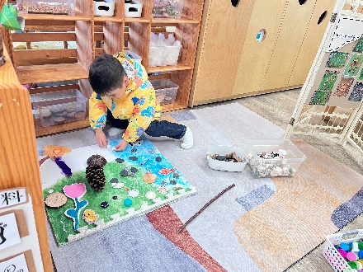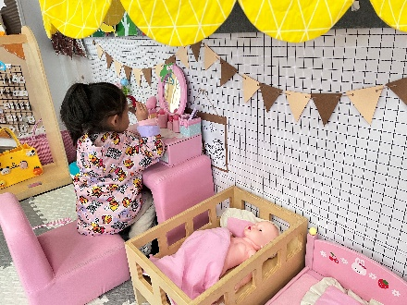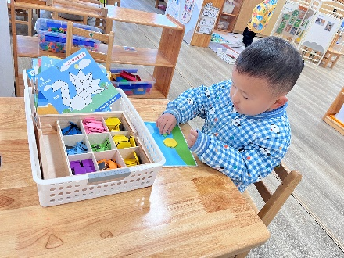

**三、集体活动：科学《会唱歌的瓶子》**

这是一节制作类的科学活动。声音是由物体振动产生的，生活中处处有声音，演奏乐器、拍打一扇门或者敲击桌面时都会发出声音，在上周孩子们通过制造声音，感知各种材料发出不同的声音。本次活动是让幼儿自己动手制作会唱歌的瓶子，在制作的过程中学习运用比较的方法发现问题，获取经验

孩子对声音是很敏感的，平时他们喜欢用勺子敲击餐盘、用手敲击桌子、用脚踩踏地板等，喜欢探索各种物体发出的不同声响。虽然他们对声音感兴趣，但却不知道物体的特性与声音之间的关系， 缺乏一定观察的方法和观察能力。

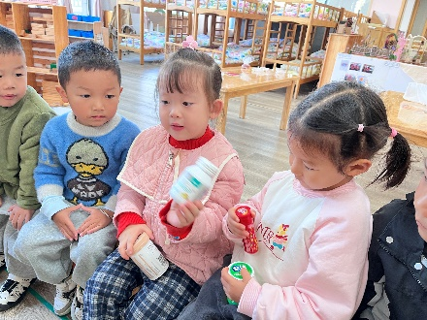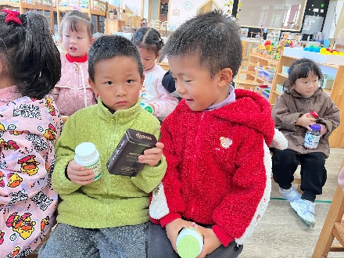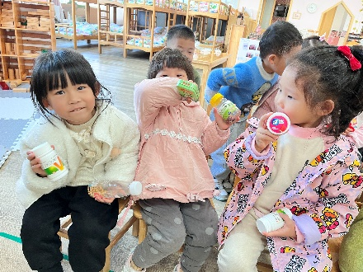

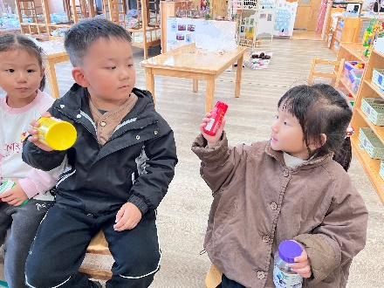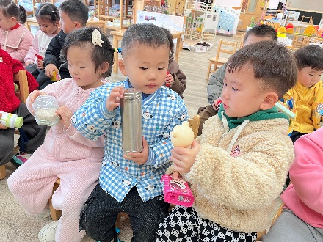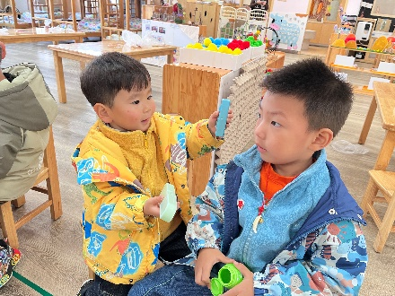

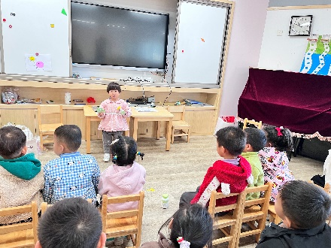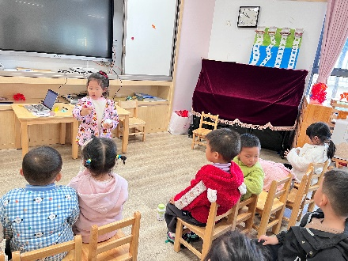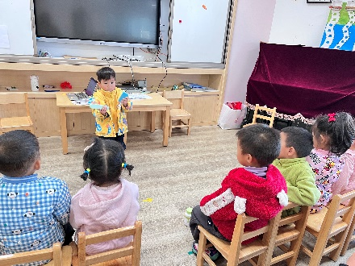

**四、午餐**

表扬：**陈衍，郭晨希，立晔，梁一鸣，沈子骁，田乐，王瑞泽，王熠文，邹梓桐，邓文汐，刘慕汐，张欣颖**能够在吃饭之前安静趴椅背等待午餐；

**陈衍，郭晨希，刘砺行，沈子骁，田乐，王瑞泽，王熠文，赵奕博，邹梓桐，高彦清，刘沐子，刘慕汐，张欣颖**能够洗好手开好“大炮”有序端饭菜；

**郭晨希，刘浩宸，刘砺行，沈子骁，田乐，王熠文，赵奕博，邹梓桐，邓文汐，高彦清，刘沐子，刘慕汐，梅语菲，彭璟沅，张欣颖**能够保持桌面整洁，把掉出来的米粒或菜捡盘子里。

